Введение

Круглопильными называются станки, использующие в качестве режущего инструмента дисковую пилу. Они широко распространены во всех деревообрабатывающих производствах и характеризуются большим количеством типов и широким диапазонов технических показателей.
Производительность круглопильных станков и установок, качество их работы зависят, главным образом, от правильного выбора режима пиления и соответствующей качественной подготовке пил, а вообще большим плюсом круглопильных станков является высокое качество пропила.
Цель проекта является разработка механизма резанья станка ЦДК5-2, также в курсовом проекте необходимо выбрать и обосновать дереворежущий инструмент, получить практические навыки расчёта дереворежущего инструмента, режимов резанья, и составления режимов подготовки к работе инструмента.

1 Общая характеристика станка и механизма резания.
1.1 Назначение станка, технологическая схема и параметры обработки заготовки на станке.
Прирезной станок ЦДК5-2 конвейерно-гусеничный предназначен для продольной распиловки досок и брусовкой в заданный размер (раскрой по толщине).
Станок применяется на деревообрабатывающих предприятиях, лесопильных заводах, и в других производствах, связанных с деревообработкой.
Технические характеристики станка ЦДК5-2 приведены в таблице 1.
Таблица 1 – Техническая характеристика.
№ | Характеристика, единицы измерения | Величина
1  2  3  4  5  6  7  8 | Размеры обрабатываемого материала:  наименьшая ширина, мм  наибольшая длина, м  наибольшая толщина, мм  Скорость подачи, м/мин  Частота вращения пилы, мин⁻¹  Диаметр пилы, мм  Число пил, шт  Мощность электродвигателей, кВт  Габаритные размеры, мм:  длина × ширина × высота  Масса, т | 30  6,5  100  5 … 50  2930  250; 400  5  35  3400 × 2950 × 1335  2,75

Технологическая схема станка представлена на рисунке 1. Конвейерная цепь 1 с рифлеными гусеницами перемещается от приводного туера 2 по направляющим 3, что обеспечивает точное движение подачи, а следовательно, и прямолинейность распила. Обрабатываемый материал 4, положенный на конвейер, уходит на пилу 5, расположенную над столом 6. для надлежащего сцепления рифленой поверхности конвейера с заготовкой последняя прижимается роликами 7. Нижними зубьями пила входит в продольный паз гусеницы, что обеспечивает сквозной пропил заготовки. Позади пилы находится расклинивающий нож 8, а впереди тормозные планки 9, предотвращающие вылет брусков или обрезков. Сбоку заготовка базируется по направляющей линейке 10.

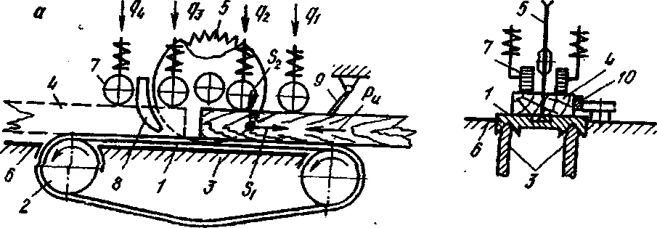

Рисунок 1 - Технологическая схема.

1.2 Кинематическая схема и обоснование скорости резания.
Станок ЦДК5-2 состоит из двух механизмов: механизма подачи и механизма резанья. Механизм резанья состоит из пильного вала, который монтируется на подшипниках качения в корпусе. Пильный вал соединён с втулкой эксцентриковым отверстием, в котором расположен корпус пильного вала. При вращении втулки маховиком через червячную пару можно поднимать и опускать вал, обеспечивая при этом жёсткую его подвеску. Механизм подачи состоит из конвейерно-гусеничной цепи и её привода. Привод осуществляется электродвигателем, через редуктор и цепную передачу. Кинематическая схема станка представлена на рисунке 2.
Скорость резанья данного станка ЦДК5-2 находится в оптимальном диапазоне скоростей резанья подобных круглопильных станков (от 50 до 60 м/с) и составляет 60 м/с.
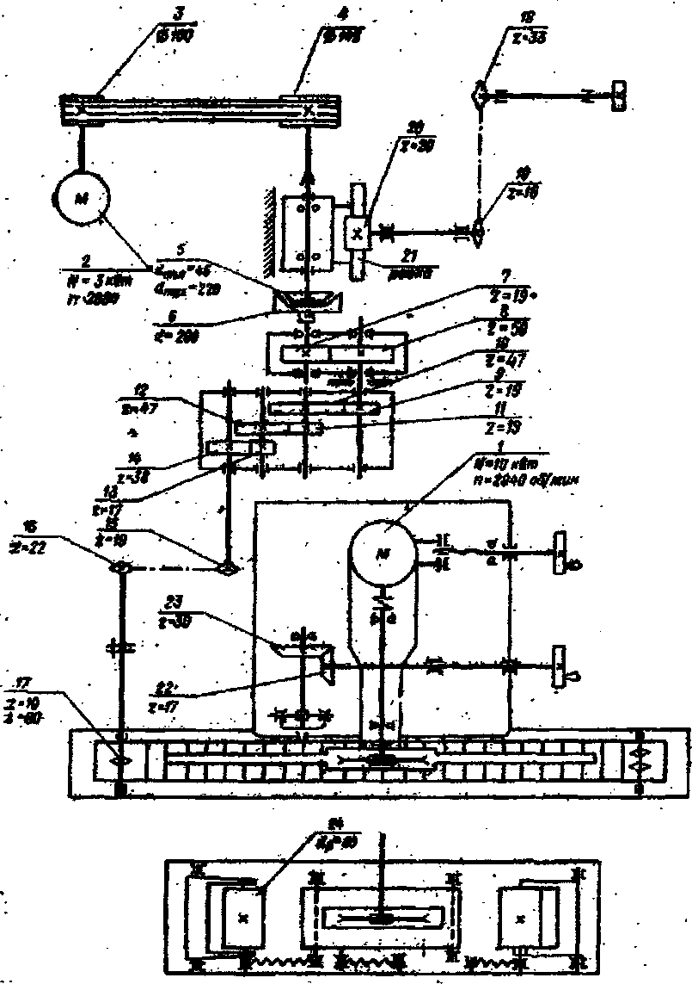
1 - электродвигатель механизма резания; 2 - электродвигатель механизма подачи;
3, 4 - шкивы; 5,6 - вариатор; 7, 8 - редуктор; 9,10,11,12,13,14 - шестерни
редуктора; 15, 16 - цепная передача; 17 - звездочка ведущего конвейера.
Рисунок 2 - Кинематическая схема станка ЦДК5.

2 Анализ процесса резания в станке.
2.1 Принципиальная схема резания.
Принципиальная схема резания представлена на рисунке 3:
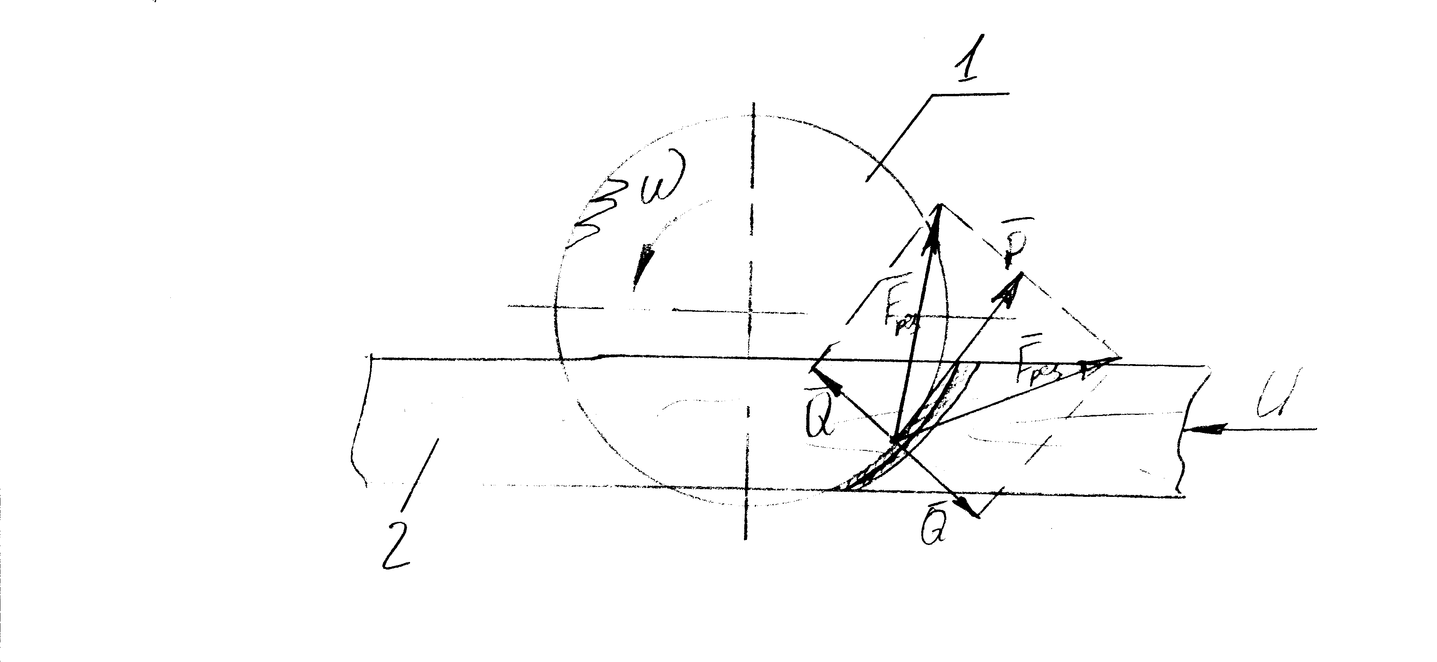
1 – пила, 2 – заготовка
Рисунок 3 – Принципиальная схема резания круглыми пилами.
Как мы видим из схемы резания пила 1, размещающаяся на пильном валу, расположенном над столом вращается в направлении, противоположном направлению движения подачи заготовки 2. Такой способ пиления называется встречным. Основным его плюсом является большая производительность, но ухудшается качество пропила. Частота вращения пилы остаётся постоянной величиной, меняется лишь скорость подачи. От этого зависит вид траектории резания.

2.2 Кинематические зависимости и кинематика процесса резания.
Для определения траектории резания составляется система уравнений 2, для перемещения по горизонтальной и вертикальной оси двухмерной системы координат XoY.

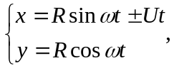 (2)
где x – перемещение по оси X;
R – радиус пилы, мм;
- угловая скорость вращения пилы, 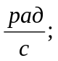
t – время, с;
U – скорость подачи материала;
Y – перемещение по оси Y.
Система уравнений 2 позволяет построить график (траекторию резания), который представляет собой циклоиду. Знак «+» в системе уравнений соответствует встречному пилению, а знак «-» - попутному. Циклоиды построены схематически на рисунке 4:

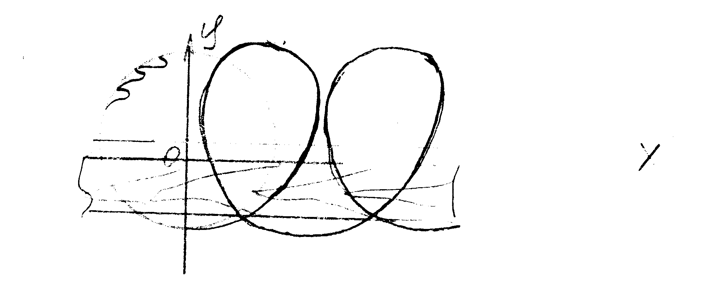

Рисунок 4 – Траектория движения зуба пилы.

Шаг циклоиды зависит от скорости подачи материала, которая определяется по формуле:
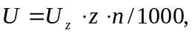 (3)
где 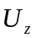 - подача на зуб, мм;
z – число зубьев пилы, шт.;
n – число оборотов пилы, об/мин.

2.3 Стружкообразование при резании.
Тип стружки зависит от способа её получения, транспортирования её внутри пропила и формы межзубовых впадин.
Тип стружки определяется во многом её толщиной и скоростью резания. Так в случае, когда толщина стружки не превышает 0,1 – 0,2 мм получается сливная стружка, которая является наиболее желательной в процессе получения стружки – продукта. Такой тип стружки получается в процессе установившегося процесса резания, когда невелика скорость резания, острый резец и малый задний угол и угла резания. В большинстве же случаев эти условия практически невыполнимы, так как инструмент перестаёт удовлетворять другим техническим требованиям.
Процесс получения стружки (процесс пиления древесины) с помощью дисковых пил изображён на рисунке 5:
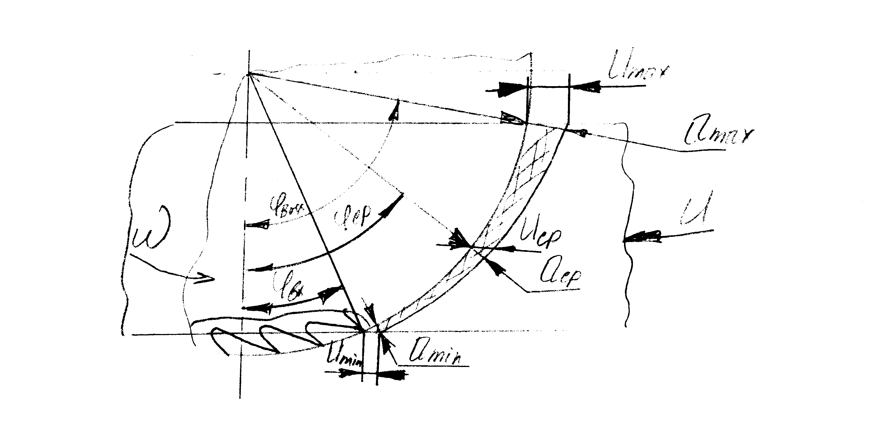
Рисунок 5 – Процесс получения стружки на круглопильном станке.

Толщина срезаемого слоя определяется по формуле:

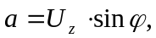 (4)

где - подача на зуб, определяется по формуле.

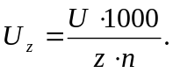 (5)

Толщина стружки меняется по толщине доски и зависит от значения угла ,
который изменяется от угла входа _{вх} до угла выхода, определяемых по формулам 6 и 7 соответственно для случая встречного пиления, когда пильный вал расположен выше пиломатериала.
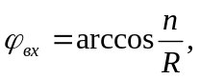 (6)
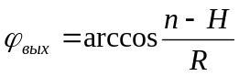 (7)

где n – расстояние от оси пилы до стола, мм;
R – радиус пилы, мм;
H – толщина распиливаемого материала, мм.

Номинальная длина стружки определяется по формуле:

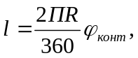 (8)

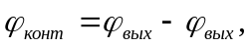 (9)

где 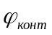 - угол контакта пилы с древесиной.

В зависимости от максимального и минимального значения скорости подачи пиломатериала в станок ЦДК5-2 и, взяв дисковую пилу с разведёнными зубьями наибольшего диаметра d = 320 мм с числом зубьев z = 48, определяем значение толщины и длины стружки.
Вычисляем значение входного и выходного углов, а также угла контакта по формулам 6, 7 и 9 соответственно:

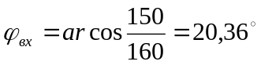,

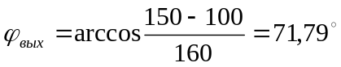,

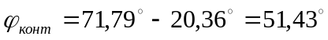,

где h = 150 мм;
t = 100 мм.

Зная величины максимальной U_{max} = 60 м/мин и минимальной U_{min} = 6м/мин скоростей подачи материала определяем в соответствии с формулой 5 величину подачи на зуб:

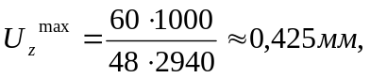

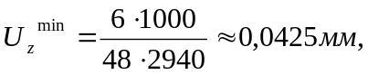
где n = 2940 об/мин.

По формуле 4 определяем значение толщины стружки при обеих скоростях подачи и обоих углах и заносим в таблицу 2.
Таблица 2 – толщина стружки.
Угол взаимодействия пилы с древесиной, град. | Скорость подачи, м/мин
Угол взаимодействия пилы с древесиной, град. | U_{min} | U_{max}
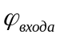 | 0,0147 | 0,147
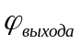 | 0,04 | 0,4

Зная угол контакта , определяем по формуле 8 длину стружки:

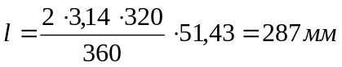.

В соответствии со значениями таблицы 2 можно сделать предположение, что стружка, получаемая в процессе пиления, будет сливного типа, но поскольку по отношению к волокнам материала срезание будет смешанным, а именно продольно-торцовым, резец (зуб) пилы не является абсолютно острым (l = 5-8 мкм), а задний угол α = 30º, то можно сделать окончательный вывод что стружка будет элементной скатывания.
Стружка заполняет межзубовые впадины и транспортируется в них по пропилу до выхода пилы из пропила. В процессе заполнения стружкой межзубовой впадины она несколько раз надламывается, упираясь в дно впадины, или предыдущую стружку. Во время перемещения её во впадине стружка дополнительно перетирается.
По тому, стружка какого типа получается в процессе резания, судят о самом процессе резания и делают определённые выводы.

2.4 Силовые и качественные показатели при резании.
При деформировании древесины резцом на поверхности контакта создаются нормальные напряжения. Нормальные напряжения возникают всякий раз, когда твёрдые тела вступают в контакт; направлены они перпендикулярно площадке контакта. Если при наличии нормального давления происходит скольжение одного тела по другому, то возникают силы трения, направленные по касательной к площадке. Величина силы трения в точке определяется величиной нормального давления и коэффициентом трения.
Точное аналитическое описание контактных нагрузок на поверхностях резца является сложной задачей теории резания. Силы, действующие на резец, различают в соответствии с тем, на какую поверхность резца они действуют и раскладывают на оси.
Относительно не каждого резца (зуба) пилы в отдельном, а относительно диска пилы в целом выделяют две составляющие силы резания: касательную и нормальную и нормальную силы, первая из которых, как показано на рисунке 6 направлена тангентально диску пилы, а вторая перпендикулярно плоскости резания в её направлении.
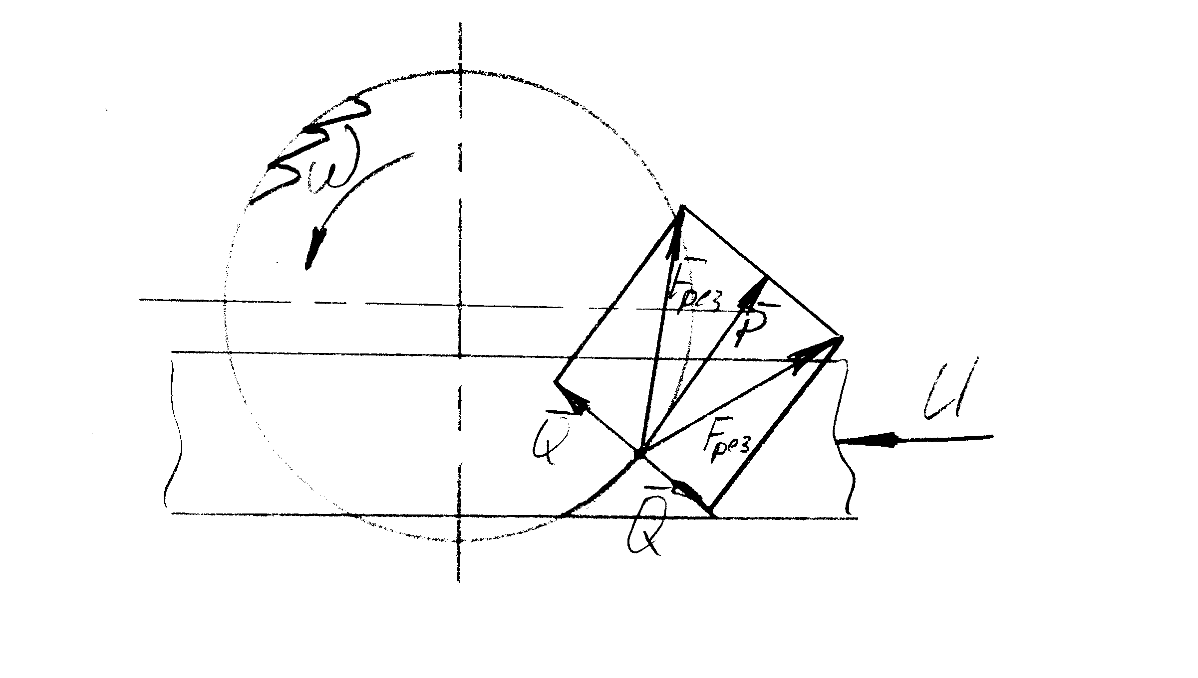

Рисунок 6 Силы при резании.

Поскольку точные значения составляющих силы резания определить сложно, да они и не являются постоянными величинами, то при расчётах пользуются средними касательными и нормальными составляющими, которые определяются по формулам 10 и 11 соответственно.
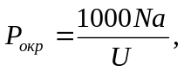 (10)
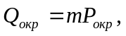 (11)
где N_{р} – мощность на резании, кВт;
U – скорость главного движения, м/с;
1000 – переводной коэффициент, кВт 1Вт;
m – переходной множитель от касательной силы к нормальной, m = 1(a_{ср}, S) =
0,61-1.
Мощность на резание определяется по так называемой объёмной формуле:

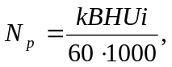 (12)

где k – коэффициент сопротивления резанию, определяется по формуле 13;
B – ширина пропила, определяется по формуле 14, мм;
H – высота пропила, мм;
U – скорость подачи, м/мин;
i – количество пил, шт.

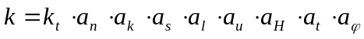 (13)

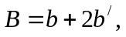 (14)

где 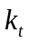 - табличное значение коэффициента сопротивления резанию;
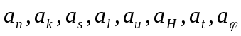 - коэффициенты влияния породы, влажности, угла резания, остроты резца, скорости резания, высоты пропила и температуры соответственно на силовые показания резания;
b – толщина полотна пилы, мм;
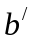 - величина развода или уширения зубьев пилы, мм.

Для формулы 11 коэффициент m определяется по следующей формуле:

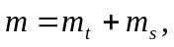 (15)

где 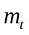 - табличный переходной множитель;
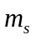 - добавка, учитывающая угол резания.
Как видно из расчётов на процесс резания влияет очень много факторов, относительно каждого из которых имеется график зависимости удельной силы резания, или такие же таблицы во всех источниках, в том числе (1) и (6). При повышении плотности древесины a_{s} возрастает, при закрытом резании при повышении влажности коэффициент a_{k} увеличивается плавно, при увеличении радиуса округления резца сильно увеличивается коэффициент a_{s,} чем больше толщина материала, тем выше а_{н}, температура практически не влияет на силы резания. При повышении коэффициентов a повышаются силы резания.

3 Проектирование и расчёт режущего инструмента.
3.1 Требования, предъявляемые к инструменту.
Оптимальная конструкция дереворежущего инструмента должна обеспечивать:

высокую производительность;
высокое качество поверхности обработки древесины;
точность обработки деталей;
износостойкость инструмента;
безопасность в работе;
длительный срок службы;
простоту и точность подготовки к работе;
лёгкость и точность установки инструмента в станке;
простоту и точность изготовления;
предотвращение брака термической обработки.

Удовлетворение указанных требований в основном зависит от правильного выбора материала инструмента, правильной термической обработки, от угловых и линейных параметров и инструктивных форм инструмента.
При проектировании должны быть учтены и экономические соображения: стоимость его изготовления и срок службы (долговечность). Рациональная конструкция инструмента должна способствовать станочной обработке его частей с минимальным применением слесарных ручных работ, так как последние не обеспечивают необходимой точности изготовления инструмента и к тому же удорожают его стоимость.
Требованиями, предъявленными к пилам круглопильного станка ЦДК5-2 предъявлены следующие требования:
шероховатость обрабатываемой поверхности R_{mmax} = 800 мкм;
время работы инструмента Т = 360 мин.
Остальные показатели будем стремиться повышать, чтобы улучшить качество инструмента.
3.2 Основание выбора материала и режимы термообработки инструмента.
Основное требование к материалу и геометрии любого деревообрабатывающего инструмента – сохранение остроты лезвия наиболее продолжительное время. Выделяют аварийный (случайный) износ и монотонный износ, которые являются результатами множества процессов: механического диспергирования, теплового износа, электрохимической коррозии, электрической эрозии, абразивного износа. Для предотвращения износа в сталь вводят дополнительно легирующие элементы, которые определяют некоторые характеристики.
Для повышения предела прочности, предела упругости, твёрдости и износоустойчивости инструмента в состав материала вводят хром. Он препятствует росту зерна, т. е. снижает чувствительность к перегреву и повышает устойчивость против коррозии. В инструментальной стали хром образует твёрдые карбиды, которые повышают её режущие свойства. Для стали пил содержание хрома не превышает 1%, так как при его увеличении сильно снижается пластичность.
Для повышения прочности, упругости, твёрдости, а так же пластичности стали в неё вводят ванадий. В малолегированной стали для дереворежущего инструмента ванадий содержится в количестве не более 0,3 %.
Итак, сталь, которая выбирается для нашего случая, будет легирована в малой степени хромом и ванадием. От использования высококачественной углеродной стали откажемся в пользу более твёрдой и износостойкой малолегированной стали. Характеристики стали приведены в таблице 3.

Таблица 3 – Химический состав сталей.
Марка стали | Химические элементы
Марка стали | С | Mn | Si | Cr | V | Ni | S | P
У9А  65XФ  9ХФ | 0,86-0,94  0,65  0,9 | 0,2-0,3  0,3-0,5  0,3-0,5 | 0,3  0,35  0,35 | 0,2  0,45-0,7  0,45-0,7 | --  0,15-0,3  0,15-0,3 | 0,25  0,2  0,2 | 0,03  0,03  0,03 | 0,03  0,03  0,03

Выбирается сталь 9ХФ, которая немного дороже двух остальных, а со сталью 65ХФ она вообще отличается лишь содержанием углерода, но обеспечивает большую твёрдость, износостойкость, прочность, что обеспечивает более надёжную работу пилы.
Термической обработкой для стали 9ХФ является закалка до температуры 800-840ºС с охлаждением в масле температурой 50-60ºС и последующий высокий отпуск до температуры 450-520ºС. Твёрдость после отпуска 39-44 HRC. В результате сталь инструмента приобретает свойства, необходимые для надёжной и качественной обработки.

3.3 Выбор и расчёт параметров инструмента.
Расчёт параметров инструмента начинается с определения диаметра диска пилы. Различают минимальный и начальный диаметра пилы, которые находятся в следующей зависимости
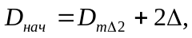 (16)
где - запас на износ по радиусу, мм.
Величина минимального диаметра пилы определяется исходя из рисунка 7 по формуле
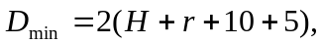 (17)
где r – радиус планшайбы, мм.
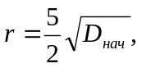 (18)
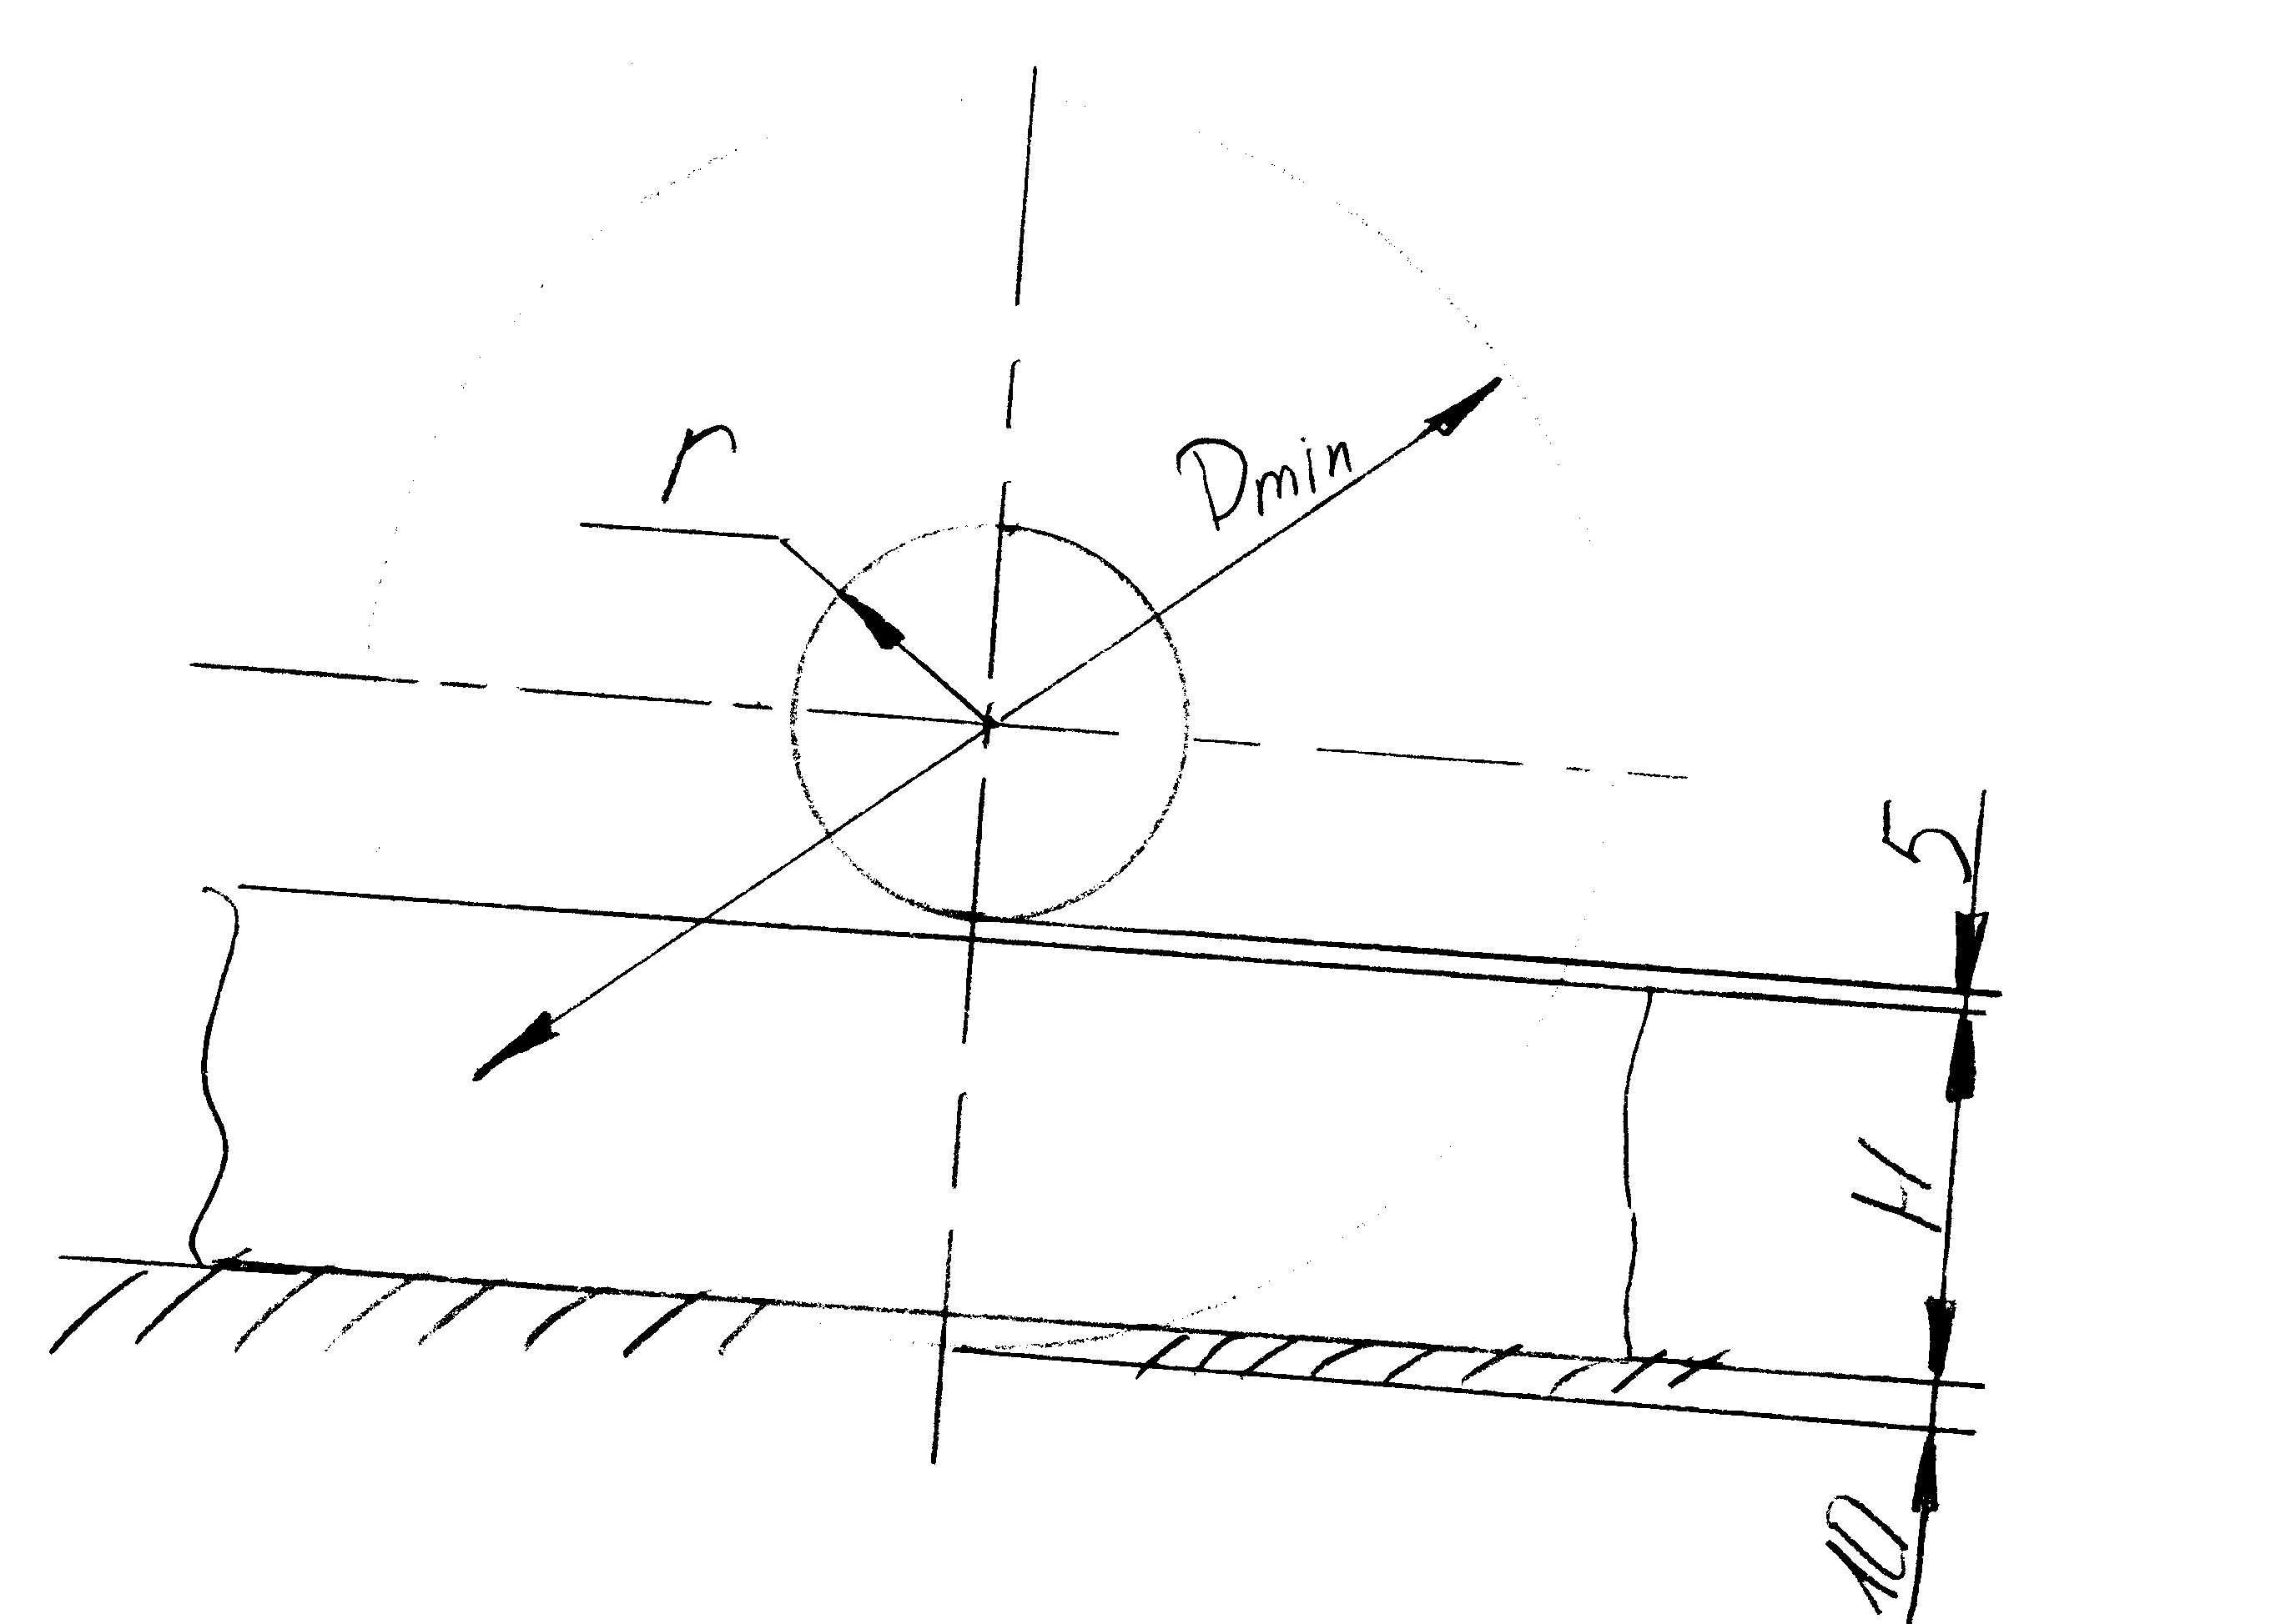

Рисунок 7 – Определение диаметра пилы.

После подстановки 16 и 18 в 17 получается квадратное уравнение относительно начального диаметра пилы

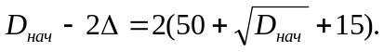

Решая это уравнение находим, что 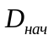 = 236 мм, принимаем = 250 мм.
По формуле 16 находим минимальный диаметр пилы:

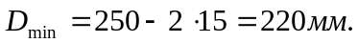

Выбор начального диаметра диска пилы должен также обуславливаться экономическими составляющими: возможностью использования пилы для других станков после её износа для минимального диаметра, намечается тенденция к уменьшению начального диаметра пилы, что приводит к уменьшению угла встречи, в связи с чем снижается расход мощности на резание; уменьшение толщины стружки, приходящийся на один зуб, улучшению качества пропила; меньшему разводу зубьев, в связи с чем снижаются потери на пропил и расход мощности на пиление; увеличению устойчивости в работе; уменьшение расхода точильных кругов на заточку зубьев.
Толщина диска пилы определяется исходя из значения начального диаметра пилы по формуле 19.

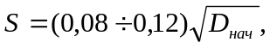 (19)
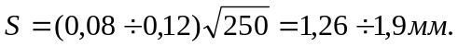

Для продольной распиловки древесины используются зубья с прямой и ломаной задней гранью. Чаще всего для распиловки хвойных пород, а сосна, заданная заданием порода, является хвойной, используются зубья с прямой задней гранью, представленные на рисунке

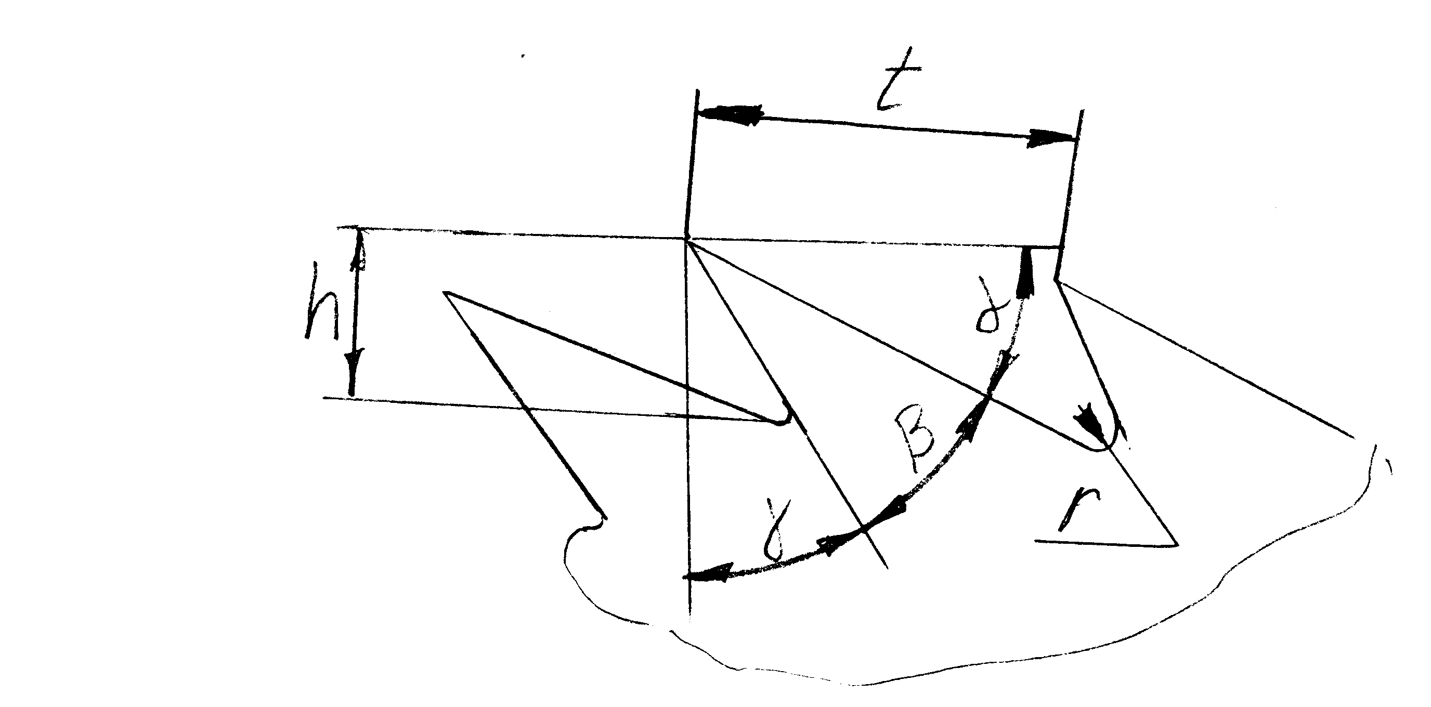

Рисунок 8 – Параметры зубьев дисковой пилы.

По условиям жёсткости зуба в боковом направлении существует следующая экспериментальная зависимость максимальных размеров параметров зуба от толщины диска, которая по таблице исходя из расчётов принимается S = 1,4 мм.

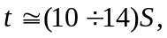 (20)

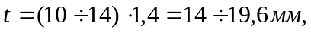

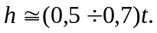 (21)

Таблица 4 – Размеры параметров зубьев пилы
Размер | D_{max, мм} | d,мм | S,мм | b,мм | t,мм | h,мм | r,мм | α,град | β,град | γ,град | Z,шп
Величина | 250 | 80 | 1,4 | 0,4 | 21,8 | 11 | 5 | 30 | 38 | 22 | 36

Максимальное число зубьев определяется по формуле

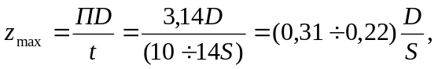 (22)
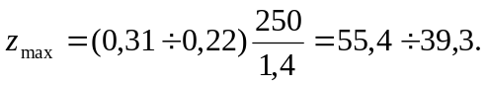

Исходя из стандартизованных величин число зубьев принимаем z = 36 и заносим это значение в таблицу 4.
Профиль зуба также характеризуется угловыми параметрами, которые очень сильно влияют на качество и силы резания. Величина переднего угла сильно зависит от плотности материала. Увеличение угла γ способствует уменьшению угла резания, что позволяет снизить затраты мощности на резание, так как уменьшается деформация зубом древесины, что повышает качество пропила. Задний угол α не влияет на силы резания, если он находится в пределах 5-20º, но при стремлении его к нулю увеличиваются силы трения на задней грани. Чрезмерное увеличение заднего угла ведёт к уменьшению угла заточки, что может привести к потере жёсткости зуба, а значит поломке его, либо увеличению мощности резания и снижению качества пропила. Величина углов резания приведены в таблице 4.
Острота лезвия зубьев характеризуется величиной радиуса округления l. Теорией установлено, а практикой подтверждено, что силы на лезвии возрастают примерно пропорционально l, а на задней грани в l², на передней грани не зависят от величины радиуса округления. В лабораторных условиях получают l ≈ 5 мкм, в промышленных – l = 10-15 мкм. Величина радиуса округления от заточки до затупления приведена в таблице 4.
Величина развода зубьев на сторону очень сильно влияет на затраты энергии в процессе пиления. Она зависит от толщины пилы, породы древесины её состояния (промёрзшая или нормальная). Величина развода зубьев пилы определяется из таблиц и для нашего случая составляет b/ = 0,4 мм, занесена в таблицу 4.

3.4 Расчёт мощности и сил резания.
Мощность определяется по следующей формуле

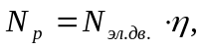 (23)

где 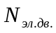 - мощность двигателя механизма резания, кВт;
- КПД привода механизма резания.

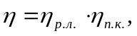 (24)

где 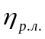 - КПД ремённой передачи;
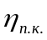 - КПД подшипников качения.

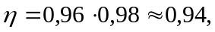
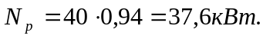

По формуле 1 и 10 определяем скорости главного движения и округлённую среднюю силу:
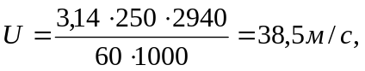
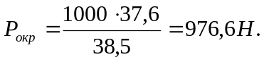
Для нахождения нормальной составляющей силы резания необходимо знать коэффициент перехода m, который зависит от средней толщины стружки, определяемой по формуле 15, для чего необходим угол контакта и средний угол взаимодействия пилы с древесиной по формулам 9 и 9/, а углы входа и выхода по формулам 6 и 7 соответственно.

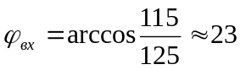,

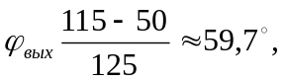

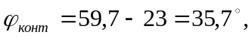

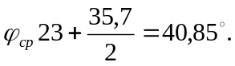

Так как толщина обрабатываемого материала не максимальна, то берём среднюю скорость подачи из паспортных данных. По формуле 4 находим среднюю толщину стружки при U_{ср} = 20 м/мин
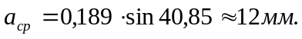

Эквивалентная толщина стружки определяется по выражению
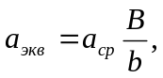 (25)
где B – ширина пропила, мм;
b – толщина диска пилы, мм.

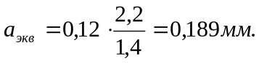

Из таблиц 6 выражаются значения переходных коэффициентов и в результате по формуле 15 находим:

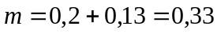.

По формуле 11 находим среднюю нормальную составляющую силы резания

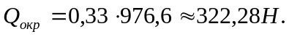

Средние силы, действующие на каждую телу постава, будут следующие

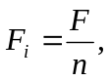 (26)
где n – число пил в поставе, шт.

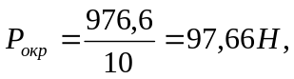

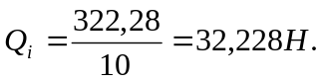

Окружная и нормальная силы. Действующие на один зуб пропила определяются по формуле

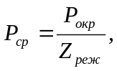 (27)

где 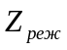 - число зубьев, участвующих в пилении одновременно.

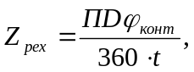 (28)

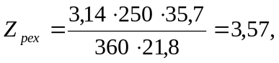

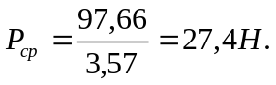
Максимальную касательную составляющую силы резания находим по формуле (29):

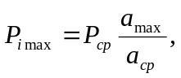 (29)
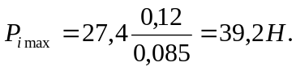

Путём геометрического сложения векторов сил графически находим максимальную силу. Действующую в пропиле, она равна P_{кр} = 1145 Н на всех десяти пилах, максимальная нормальная сила определяется по формуле 11

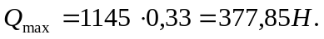
Эти силы находятся в результате геометрического сложения векторов сил на каждом зубе в пропиле. Угол между двумя векторами равен 10 градусов, так как это угол между зубьями.
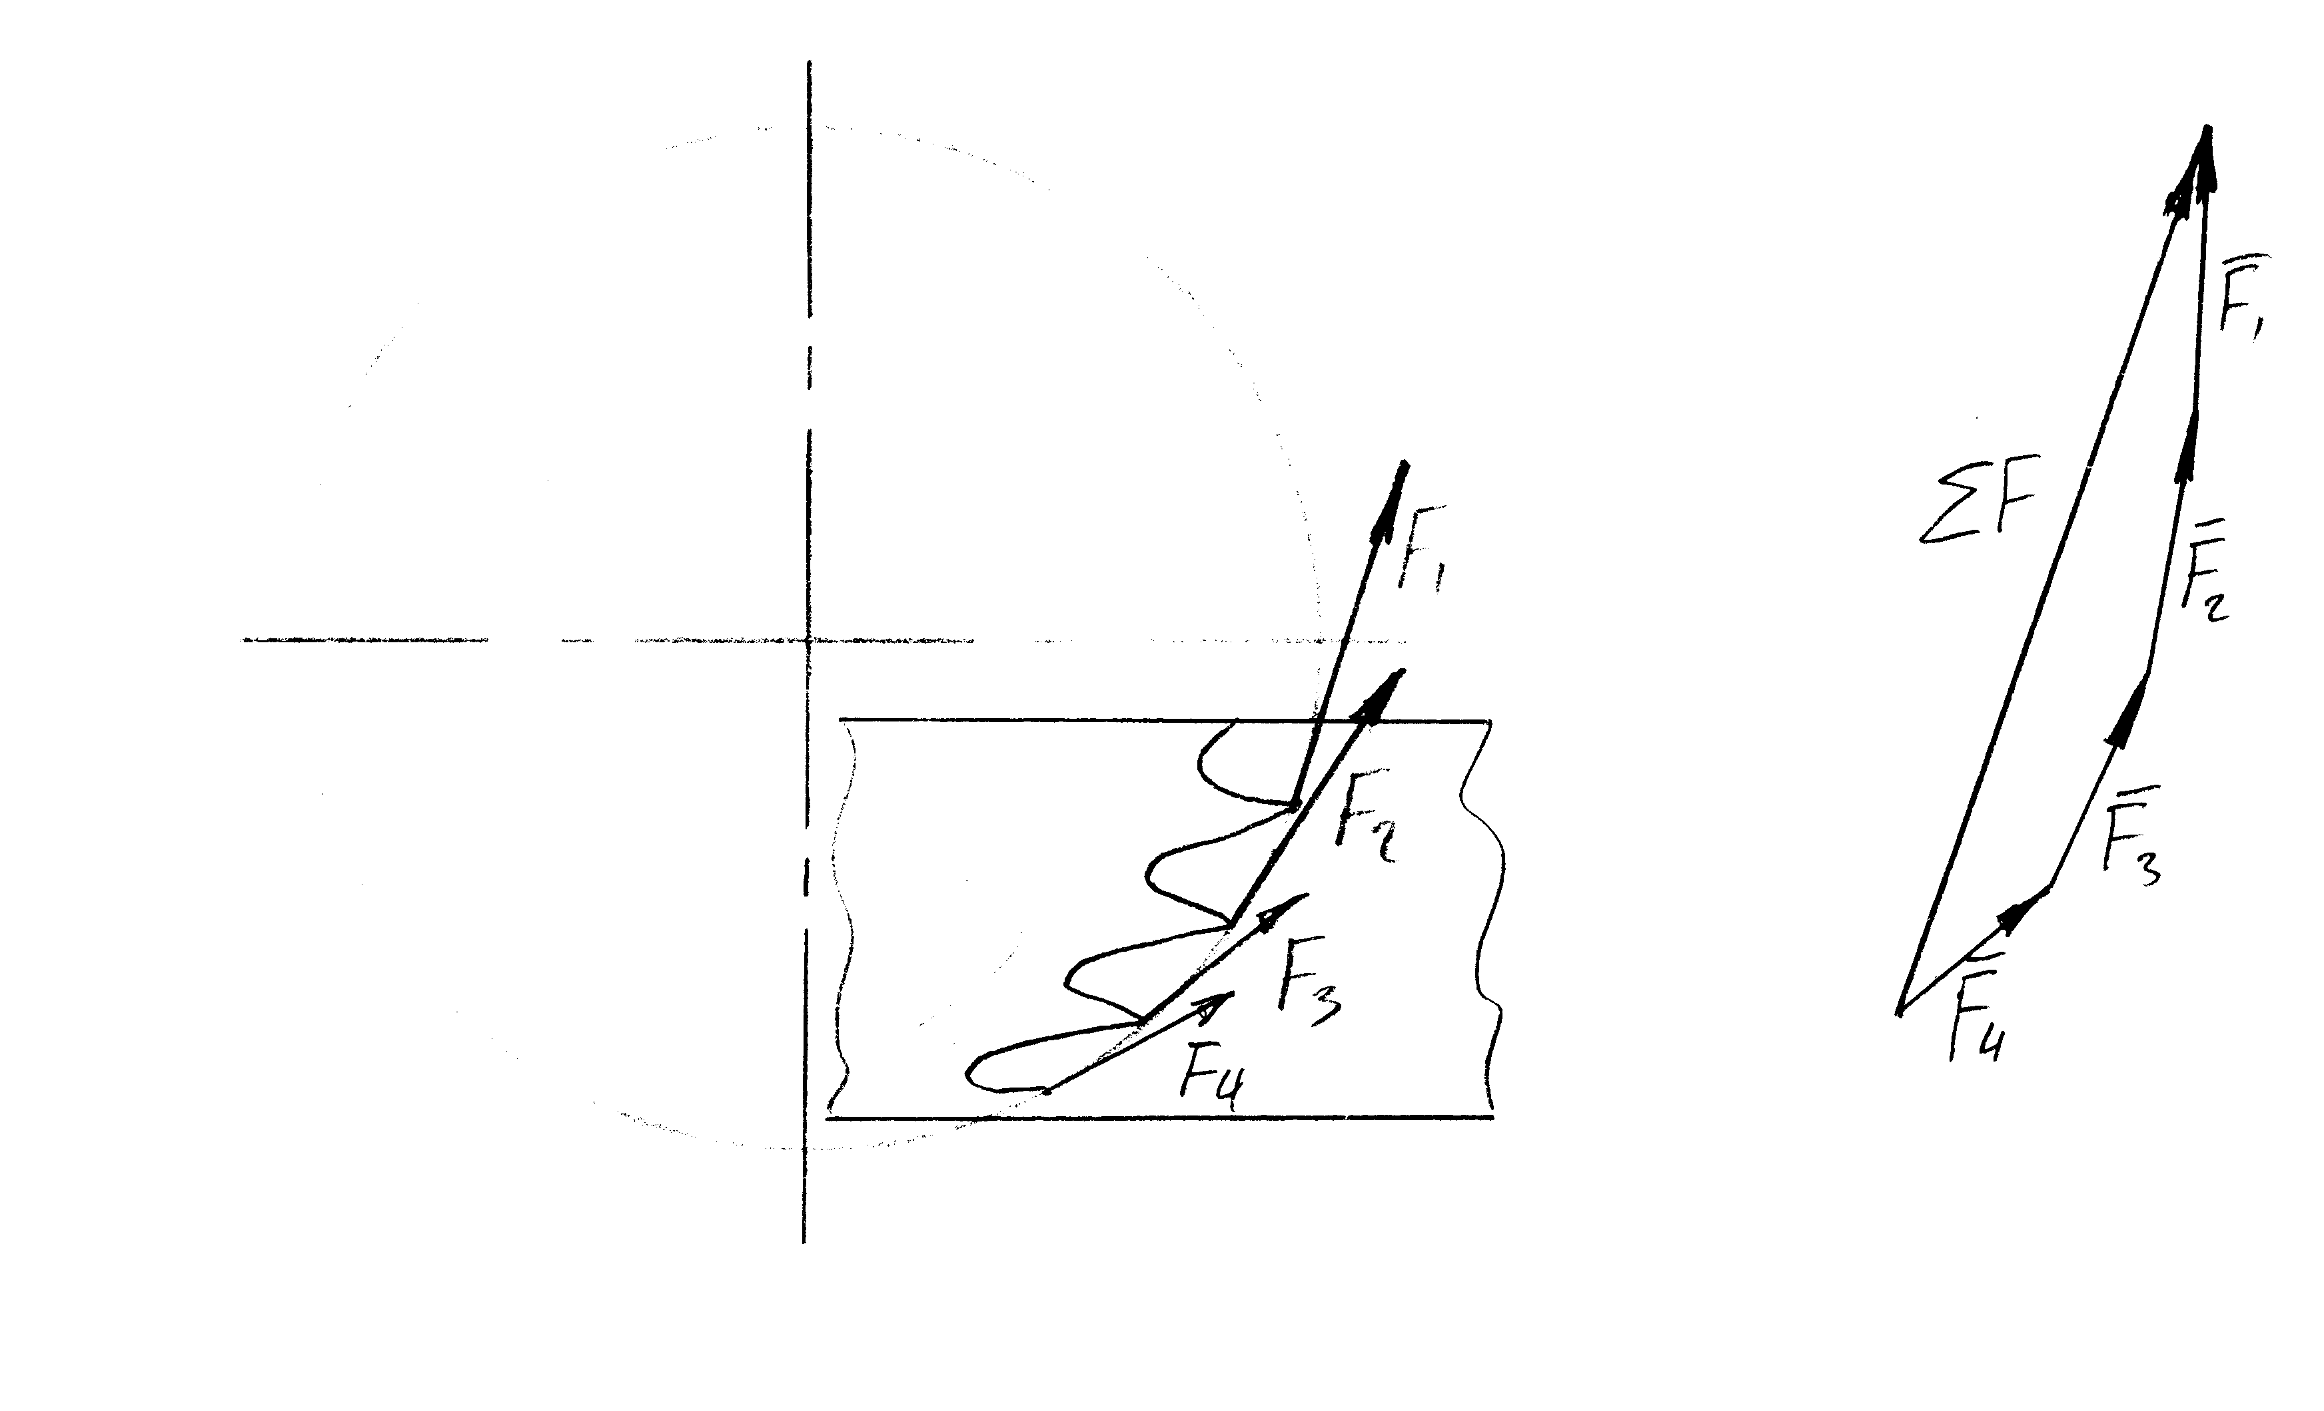
Рисунок 9 – Силы в пропиле.
3.5 Прочностные и проверочные расчёты режущего инструмента и его элементов.
Прочностной расчёт узла резания начнём с определения предварительного диаметра шпинделя по формуле
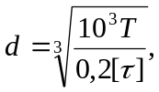 (30)
где 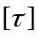 - допускаемые касательные напряжения, МПа;
T – крутящий момент, Нм.
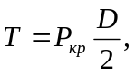 (31)
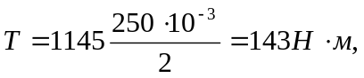
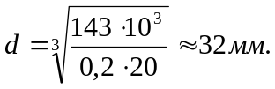
20 МПа для стали 45ХН (8).

Шпиндель устанавливается на два подшипника качения, которые необходимо проверить на долговечность. Эта проверка осуществляется при условии, что силы, действующие на пилу максимальны, то есть P_{max} = 1145 Н, Q = 377,85 Н.

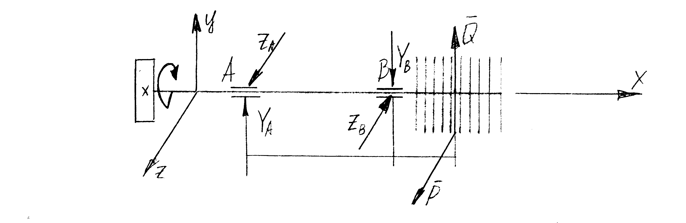
Рисунок 10 – Силы на валу станка.

Определяются реакции в опорах, для чего составляются уравнения статического равновесия

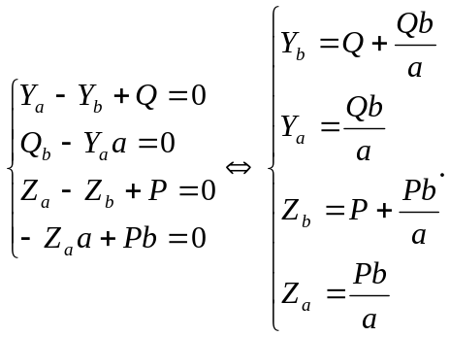
Тогда решением этой системы будут следующие величины:

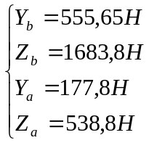.

Расчёты ведутся на наиболее нагруженному подшипнику, то есть на опоре B.
Определяется эквивалентная нагрузка по формуле

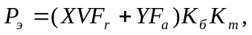 (32)

где 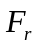 - радиальная нагрузка, Н;
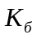 - коэффициент безопасности (7, таблица 9.19);
V = 1 (вращается внутреннее кольцо);
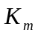 - температурный коэффициент (7, таблица 9.20);
X, Y – коэффициенты, зависящие от типа подшипника (7).

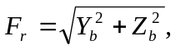 (33)
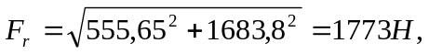

Расчётная долговечность в миллионах оборотах определяется по формуле
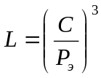, (34)

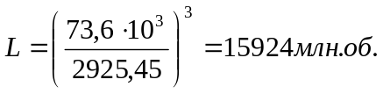.

Поскольку во всех таблицах величина долговечности выражается в часах, то находим долговечность подшипников в часах по формуле

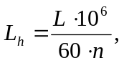 (35)
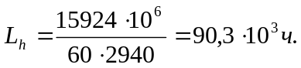

Эта величина сильно превышает ресурс подшипников, соответствующий ГОСТ16162-85, следовательно наши подшипники удовлетворяют требованиям долговечности.
Следующим этапом расчёта является расчёт прочности шпоночного соединения вала – шпинделя с набором пил и межпильных колец.
Шпоночные соединения рассчитываются на срез и зависят от касательной составляющей силы резания. Размеры сечений шпонок и пазов выбираются исходя из ГОСТ23360-78.
Материал шпонки – сталь 45нормализованная.
Напряжения снятия определяются по формуле

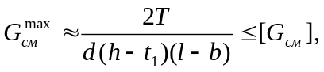 (36)

где T – момент от касательной силы резания, Нмм;
d – диаметр вала, мм;
h – высота шпонки, мм;
t – глубина паза вала, мм;
l – длина шпонки, мм;
b – ширина шпонки, мм;
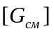допускаемые напряжения слияния, МПа,
= 65 МПа (8)

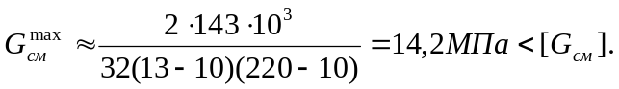

Также проводится расчёт на срез по формуле

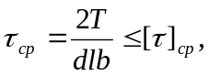 (37)

где 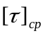 0,6 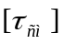 - допускаемые касательные напряжения.
Тогда найдём, что
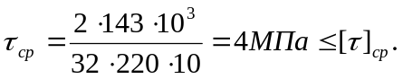

Исходя из задания необходимо определить собственные и вынужденные колебания диска пилы. Они имеют важное значение при оценке вибрационных свойств круглых пил. Применительно к круглым пилам различают статические и динамические собственные колебания. Для пильного диска, закреплённого на валу двумя шайбами, собственную частоту колебаний по статике можно определить по формуле

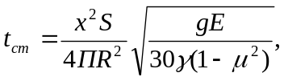 (38)

где x – параметр, зависящий от числа узловых диаметров m и отношения R_{ш}/R;
S – толщина пилы, см;
R – радиус пилы, см;
R_{ш} – радиус планшайбы, см;
g – ускорение свободного падения, , см/с²;
E – модуль упругости, Н/см²;
- плотность материала пилы, кг/см³;
 - коэффициент Пуассона, = 0,3 для стали.

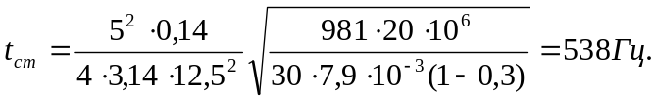

Собственная частота круглых пил при вращении определяется по формуле

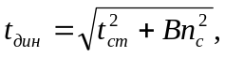 (39)

где n_{e} – число оборотов пильного диска в секунду;
B – коэффициент скорости, B = 23, (2).

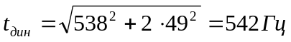.

При возбуждении колебаний пильного диска могут возникнуть: впереди бегущие волны, скорость которых больше скорости вращения диска; стоячие волны, скорость которых равна скорости вращения диска; обратно бегущие, скорость которых меньше скорости вращения пилы. Может возникнуть момент, когда обратно бегущие волны попадут в резонанс, но наиболее опасными являются стоячие волны, при образовании которых пила постоянно работает в резонансной частоте, а колебания поддерживаются постоянно, ведь для этого достаточно лишь небольшой боковой силы.
Частоты вращения пильного диска, равные частотам вращения обратных волн, являются критическими и определяются по формуле

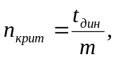

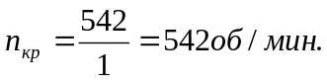

вынужденные колебания диска пилы получаются в результате дисбаланса диска, малой проковки, дефектов на пиле.

3.6 Подготовка режущего инструмента к работе
Подготовка к работе стальных круглых пил исключает насечку зубьев, правку, вальцевание или проковку диска, заточку и развод зубьев. Пилы после подготовки к работе должны удовлетворять следующим требованиям. Количество зубьев и их размеры должны соответствовать установочному стандарту. Диск пилы должен иметь плоскую форму. Исправление пилы и устранение местных дефектов осуществляют правкой на наковальне ударами проковочного молотка с круглым бойком.
Отклонение на плоскости на каждой стороне диска диаметром до 450 мм должно быть не более 0,1 мм. Плоскостность пилы проверяют проверочной линейкой. Или на специальном приспособлении. При вальцевании пилы ослабляют её центральную часть по отношению к периферийной. Это обеспечивает устойчивое положение диска пилы в процессе резания. Провальцованная пила при нахождении в горизонтальной плоскости на трёх равномерно расположенных опорах должны приобретать равномерную вогнутость. Прогиб контролируют проверочной линейкой и щупом или специальным прибором, снабжённым индикатором часового типа. Величина прогиба центральной части провальцованной пилы зависит от толщины и диаметра и является табличной величиной. Так для нашей пилы диаметром 360 мм и толщиной 1.8 мм прогиб равен 0,4 мм.
Предельное значение прогиба должно быть не более ±50% указанной в таблице величины прогиба.
Местные синие места необходимо устранить проковкой, при этом проковочным молотком наносят удары по средней части пилы, уложенной на стальную наковальню. Степень проковки пилы определяют так же, как и степень вальцевания.
Заданные угловые параметры зуба и острота режущих кромок должны быть обеспечены заточкой. Разница по величине передних углов и углов заточки составляет не более ±1º. Шероховатость торцовых поверхностей пил и поверхностей посадочных отверстий должна быть R_{z}≤6.3 (ГОСТ2789-79). Режущие зубья заточенной пилы должны быть острыми, без заусенцев, надломов и заворотов. Заусенцы с боковых граней зубьев удаляют бруском. Качество заточки пил проверяют универсальным угломером или шаблоном для контроля угловых параметров зубьев. Вершины зубьев должны располагаться на одной окружности с отклонением не более 0,15 мм. После заточки зубья разводят. При этом отгибаются кончики соседних зубьев в разные стороны на высоте 1/3 от их вершины.
Точность развода контролируют индикаторным разводомером, или шаблоном. Отклонение допускается не более 0,15 мм.
Для уменьшения величины отклонения от окружности резанья зубья целесообразно прифуговывать. Прифуговку выполняют по высоте зуба и по ширине режущей кромки. Прифуговка выполнена правильно, если выправлены 3/4 зубьев пилы. Создать в диске необходимое напряженное состояние – напряжение в периферийной зоне от линии впадин до окружности с радиусом 0,8R, что осуществляется путём прокатки – вальцевания диска между рамками вальцевого станка. Нагрузки, прикладываемые к вальцам при вальцевании определяются по (4, таблица 28), которая называется «Режимы вальцевания дисковых пил», где в зависимости от диаметра и толщины пилы находим силу прижимы рамки. Для нашей пилы диаметром 250 мм и толщиной 1,4 мм находим силу прижима ролика F=11000 H.
Процесс заточки осуществляется в три стадии: предварительная заточка, доводка окончательная и шлифовка зубьев пилы. Для заточки выбираются шлифовальные круги К325М₃-СМ-К с режимами заточки: продольная подача 4-2 м/мин, поперечная подача 0,05 … 0,04 мм/двойной ход. Доводка осуществляется кругами АС10-АС4Б50 с продольной подачей 1-0,5 м/мин, поперечной подачей 0,01 … 0,05 мм/двойной ход.

3.7 Вывод
В данном пункте были проведены основные прочностные расчёты инструмента и вала, определены параметры инструмента, спроектирован пильный вал из условий нагруженности нормальными и касательными силами. Выбран материал инструмента сталь 9ХФ из ряда сталей как наиболее надёжная и недорогая, хотя для повышения износостойкости, как я думаю, в мелкосерийном производстве можно использовать и более дорогую сталь. Изучены способы проверки и подготовки пил к работе.

4 Обоснование оптимальных режимов резания в станке.
4.1 Расчет скорости подачи с учётом ограничений.
Ограничениями при пилении круглыми пилами является мощность резания, шероховатость поверхности пропила и заполнение межзубовых впадин.
Во-первых, производим определение скорости подачи через мощность механизма резания, для этого из формулы 12 выразим с учётом формул 3 и 13

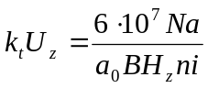

По формуле 13 определяется коэффициент 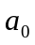

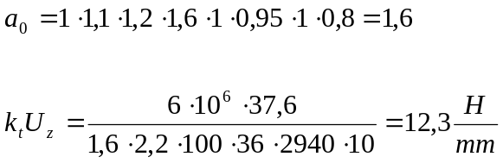

Средняя толщина стружки определяется по формуле 4, откуда выражаем подачу на зуб
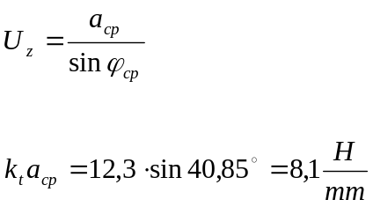
По таблицам определяем, что 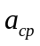= 0,08 мм, а затем по формуле 40 определяется подача на зуб
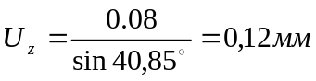
По формуле 5 определяется скорость подачи

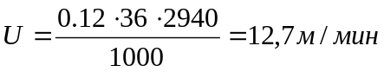

Таблица 4 - Расчетные данные для построения графиков при Н=40…100.

Н | КтUz | Uz | U
40 | 19,9 | 0,46 | 65,1
60 | 13,3 | 0,26 | 36,8
80 | 9,98 | 0,14 | 19,8
100 | 7,99 | 0,1 | 14,2

Вторым ограничением для скорости подачи может стать шероховатость поверхности пропила R_{mmax}, в зависимости от величины которой по таблицам выбирается подача на зуб пилы. Исходя из того, что R_{mmax} = 800 мкм, угол выхода 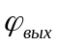 = 58,7, а зубья пилы разведены, определяется = 0,8 мм, тогда по формуле 5 находим

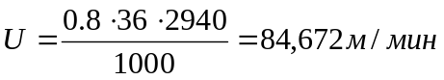

Поскольку паспортом задано, что максимальная скорость подачи станка 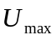= 60 м/мин, то шероховатость не является ограничением скорости подачи.
Третьим ограничением может стать заполняемость стружкой межзубовых впадин. Эта зависимость представлена формулой

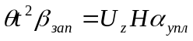 (41)

где - коэффициент формы впадины зубьев;
t – шаг зубьев, мм;
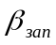 - коэффициент заполнения стружкой.
Тогда по формуле 41 подача на зуб определится как
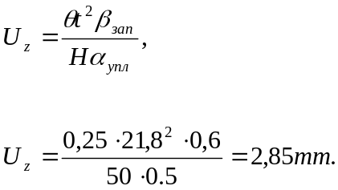

По формуле 5 определяется скорость подачи

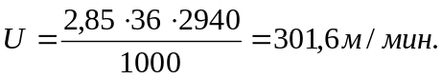

Как видно заполнение межзубовых впадин также может является ограничителем скорости подачи, С учетом же всех предыдущих расчётов делаем вывод, что скорость подачи U = 12,7 м/мм.

4.2 Уточнение параметров инструмента и выбор скорости подачи.
Как уже сказано выше скорость подачи U = 12,7 м/мин уточнения параметров производить не будем так как в принципе такая скорость подачи нас устраивает, хотя и получается небольшая производительность станка при измерении в погонных метрах.

4.3 Вывод.
В данном пункте была определена наиболее приёмлемая скорость подачи исходя из ограничения пиления по мощности, шероховатости пропила, заполнение стружкой межзубовых впадин. В результате выяснилось, что основным ограничителем является мощность на резание и для данного станка целесообразно выбирать скорость подачи именно по мощности. На плакате (лист 1) проекта построены три зависимости, благодаря которым можно легко определить показатель-ограничитель для скорости подачи.

Заключение.

В результате выполнения работы был изучен тщательным образом прирезной круглопильный станок ЦДК5-2, были приобретены навыки расчёта станков. По ограничениям, полученным в задании был разработан инструмент, отвечающий, с другой стороны, стандартам. В результате получились дисковые пилы диаметром D = 250 мм с числом зубьев z = 36 и шагом t= 21,8 мм. Другие параметры пилы предоставлены в таблице 4 проекта. Сосчитаны силы, возникающие при резании и мощность привода механизма резания. Проведены прочностные расчёты, в том числе индивидуальный расчёт собственных и вынужденных колебаний диска пилы, в результате чего сделаны выводы, что, вращаясь, пилы не достигают даже частоты собственных колебаний, а значит явления резонанса наблюдаться не будет. Рассчитана скорость подачи станка с учётом ограничений и принята U = 12,7 мм/мин.

Библиографический справочник.

- Любченко В. И. резание древесины и древесных материалов – М.: Лесн. пром-ть, 1986 – 296 с.
- Санёв В. И. Обработка древесины круглыми пилами. – М.: Лесн. пром-ть,
1980 – 232 с.
- Якунин Н. К. Подготовка круглых пил к работе. - М.: Лесн. пром-ть, 1980 – 152 с.
- Грубе А. Э. Дереворежущие инструменты. – М.: Лесн. пром-ть, 1971 – 344 с.
- Маковский Теория и конструкция деревообрабатывающих машин. –
- Соловьёв А. А., Коротков В. И. Наладка деревообрабатывающего оборудования: Учеб. для СПТУ – М.: Высш. шк., 1987 – 320 с.
- Дунаев П. Ф., Лепиков О. В. Детали машин. Курсовое проектирование: Учеб. пособие для машиностроит. спец. техникумов – М.: Высш. шк.,1984 – 336 с.
- Конструкционные материалы: Справочник/Б. Н. Арзамасов, В. А. Брострем, Н. А. Буше и др.: Под общ. Ред. Б. Н. Арзамасова – М.: Машиностроение, 1990 – 688 с.

